שלום אסתר סימו

ש"ב 0 נועדו לתרגל אתכם במעט (ממש מעט) קוד ובעיקר בתהליכי ההגשה של שיעורי הבית. על התוכנית שלכם לייצר בדיוק את הפלט המצופה (הבדיקה היא אוטמטית ולכן כל סטייה מהמצופה תחשב כשגיאה ונקודות יופחתו). דוגמא לפלט המצופה מכם מופיעה בהמשך השאלה.

תאריך הגשה אחרון – 18/11/2016 בשעה 23:55

עליך לכתוב תכנית אשר:

1. כותבת לפלט (המסך השחור) את מספר ת.ז. שלכם (9 ספרות צמודות בשורה אחת).
2. כותבת לפלט את את מספר ת.ז. שלכם. הפעם יש להקיף מכל צד ברווח ו-2 כוכביות.
3. כותבת שורה ריקה.
4. מציירת מעוין בגודל 6 עשוי מכוכביות. (אנא היסתכלו בדוגמא)
5. קולטת שורת קלט מהמשתמש (שימוש ב- Console.ReadLine()) – בדוגמא המצורפת שורה זו צבועה בכחול.
6. מדפיסה שורה ובה 3 סימני = רצופים.
7. מדפיסה את שורת הקלט שקיבלתם מספר פעמים. בכל פעם מוסיפים עוד תו של רווח בהתחלה עד שמגיעם ל-3 רווחים. לאחר מכן ממשיכים להדפיס את שורת הקלט עם רווחים רק שעכשיו מורידים תו רווח אחד בכל הדפסה עד שמגיעים שוב לשורת הקלט ללא רווחים.
8. קולטת שורת קלט שניה מהמשתמש (שימוש ב- Console.ReadLine()) – בדוגמא המצורפת שורה זו צבועה בכחול.
9. מדפיסים (באותה שורה ) את הקלט הראשון ואח"כ רווח ואח"כ את הקלט השני.
10. מדפיסים (באותה שורה ) את הקלט השני ואח"כ רווח ואח"כ את הקלט הראשון.

דוגמא לאיך אמור להיראות הפלט מופיעה בעמוד הבא.

זיכרו כי בדוגמא הבאה –

השורות **הכחולות** מסמנות שורות שמריץ התוכנית שתתכנתו אמור להכניס מהמקלדת (אלו לא שורות מודפסות מהתוכנית).

השורות הלבנות מסמנות שורות שהתוכנית מדפיסה (כמובן שהשורות הלבנות מתבססות על הקלט שמריץ התוכנית הכניס בזמן ריצת התוכנית).

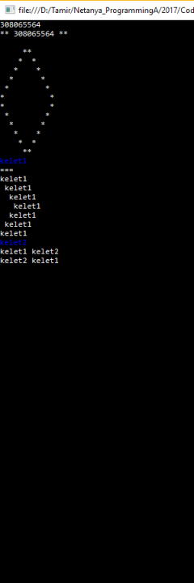בהצלחה.